Έγγραφο απαιτήσεων εμπλεκομένων μερών (StRS)  
Stakeholders Requirements Specification

ΥΠΟΥΡΓΕΙΟ ΜΕΤΑΦΟΡΩΝ

# Σύνοψη επιχειρησιακού περιβάλλοντος

## 1.1 Επιχειρησιακοί στόχοι

Ο στόχος της ομάδας μας είναι η δημιουργία ενός έξυπνου συστήματος διέλευσης διοδίων που αποσκοπεί στην ενοποίηση του συστήματος διοδίων ενός οδικού δικτύου ώστε οι οδηγοί να διέρχονται από διόδια διαφορετικών δρόμων με τον ίδιο πομποδέκτη (tag). Ένα τέτοιο σύστημα διασφαλίζει τον ορθό και ασφαλή υπολογισμό των οφειλών κάθε ιδιοκτήτη αυτοκινητοδρόμου (road owner) στον άλλο, ανάλογα με τις διελεύσεις των οδηγών από δρόμους σε ολόκληρο το οδικό δίκτυο.

Από το σύστημα προκύπτει καθημερινά πληθώρα δεδομένων σχετιζόμενα με τη μεταφορά οχημάτων στη χώρα. Τα δεδομένα αυτά μπορούν να αξιοποιηθούν για στατιστικούς σκοπούς, όπως για παράδειγμα την εύρεση των πιο πολυσύχναστων τμημάτων των αυτοκινητοδρόμων, τις ώρες αιχμής και άλλα. Γνωρίζουμε πως τα στατιστικά αυτά είναι ιδιαίτερου ενδιαφέροντος τόσο για το υπουργείο μεταφορών της χώρας όσο και για την ευρωπαϊκή στατιστική υπηρεσία καθώς μπορουν να χρησιμοποιηθούν για λήψεις αποφάσεων.

## 1.2 Περίγραμμα επιχειρησιακών λειτουργιών

Η πλατφόρμα συλλέγει πληροφορίες για τις διελεύσεις από τα διάφορα διόδια της χώρας. Από αυτά τα δεδομένα εξάγονται στατιστικά σχετικά με την κίνηση στους μεγάλους δρόμους της Ελλάδας.

Η εφαρμογή αποτελεί μέσα, από το οποίο το υπουργείο μεταφορών θα μπορεί να εξάγει τα στατιστικά για τα οποία ενδιαφέρεται αφού προσδιορίσει τις συγκεκριμένες παραμέτρους. Έτσι θα μπορεί να συμβουλεύεται συγκεκριμένα στατιστικά για όποιο κομμάτι της μετακίνησης στους δρόμους χρήζει ενδιαφέροντος, όπως είναι το πλήθος των οδηγών που πέρασαν από ένα σταθμό διοδίων, την πιο συχνή διαδρομή, τον μέσο αριθμό χιλιομέτρων που διανύει ένα όχημα ανά κάποια χρονική περίοδο.

Η ανάγκη που έρχεται να καλύψει αυτή η εφαρμογή είναι η γνώση της κίνησης των οχημάτων στο δρόμο, ώστε το υπουργείο να μπορεί να λάβει τις αντίστοιχες αποφάσεις για να μειώσει το κυκλοφοριακό πρόβλημα, να γνωρίζει τους ρύπους που εκπέμπονται καθώς και να λαμβάνει μέτρα για τη μερική κυκλοφορία κάποιων οχημάτων σε μέρες που αυτό είναι αναγκαίο.

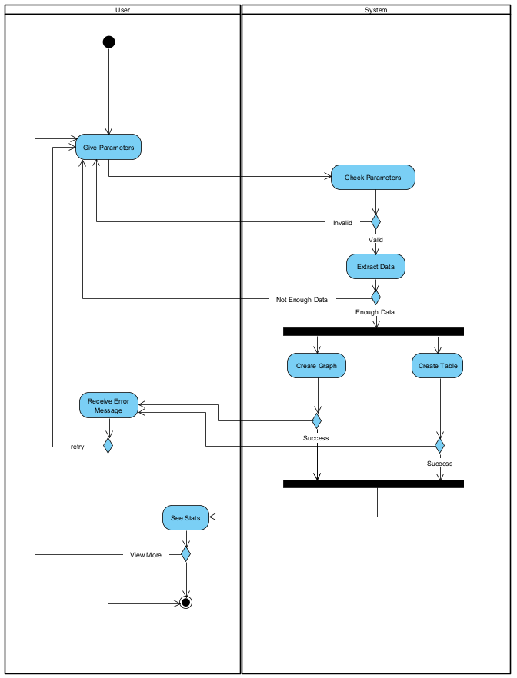

## 1.3 Δείκτες ποιότητας

Δείκτες ποιότητας από τη σκοπιά του Υπουργείο Μεταφορών, είναι οτιδήποτε θα κάνει τη πλοήγησή τους στην εφαρμογή και την χρήση της εύκολη, ασφαλή και λειτουργική:

* Η γρήγορη απόκριση της εφαρμογής, δηλαδή να αποκρίνεται γρήγορα στην είσοδο του χρήστη, αλλά και στην εξαγωγή των δεδομένων
* Η απλότητα του UI, ώστε οποιοσδήποτε χρειαστεί να τη χρησιμοποιήσει να μπορεί να καταλάβει εύκολα το πώς λειτουργεί
* Κατανοητή οπτικοποίηση των στατιστικών στοιχείων

# Αναφορές - πηγές πληροφοριών

Ν/Α

# Έκθεση απαιτήσεων χρηστών

Για την καλύτερη εμπειρία του χρήστη (ministry of transportation) απαιτείται από την εφαρμογή να έχει φιλικό user interface. Να παρέχει στο χρήστη δυνατότητα για εξαγωγή διαφορετικών στατιστικών και αποτύπωση τους με διαφορετικούς τρόπους (χάρτης, γράφημα, πίνακας), καθώς και πρόσβαση στα ακατέργαστα δεδομένα για χρήση σε αναλύσεις που δεν παρέχει το σύστημα μας.

# Περιορισμοί στο πλαίσιο του έργου

Θα πρέπει να διασφαλίζεται ότι μόνο όσοι έχουν τη εξουσιοδότηση εντός του Υπουργείου Μεταφορών να έχουν πρόσβαση στην εφαρμογή.

# Παράρτημα: ακρωνύμια και συντομογραφίες

Ν/Α